BÀI DỰ THI
GIẢI BÚA LIỀM VÀNG LẦN THỨ XI - NĂM 2026

Người dự thi: NGUYỄN VĂN SÁNG
Đơn vị công tác: Chi bộ Kỹ thuật, Đảng bộ Công ty Nhiệt Điện Sơn Động - TKV, Đảng bộ Tổng công ty Điện lực - TKV.

GIỮ VỮNG "LỬA" KỶ CƯƠNG, BẢO VỆ AN TOÀN

TRONG NHÀ MÁY NHIỆT ĐIỆN SƠN ĐỘNG - TKV

Trong các nhà máy nhiệt điện, nơi tập trung khối lượng lớn thiết bị công nghệ cao, nhiên liệu than, dầu và hệ thống điện áp lớn, công tác phòng cháy, chữa cháy (PCCC) và cứu nạn cứu hộ luôn đóng vai trò sống còn. Chỉ một sơ suất nhỏ cũng có thể uy hiếp trực tiếp đến an ninh năng lượng quốc gia và an toàn tính mạng của hàng trăm người lao động.
Với tư cách là một đảng viên, đồng thời là nhân viên trực tiếp phụ trách công tác PCCC tại Công ty Nhiệt điện Sơn Động - TKV, tôi luôn thấm nhuần lời căn dặn của Chủ tịch Hồ Chí Minh: "Cán bộ là cái gốc của mọi công việc". Công tác xây dựng Đảng tại chi bộ, đảng bộ cơ sở không chỉ nằm ở những nghị quyết lớn mà phải được thể hiện cụ thể bằng sự tiên phong, gương mẫu, tinh thần trách nhiệm "dám nghĩ, dám làm, dám chịu trách nhiệm" trong từng nhiệm vụ chuyên môn hằng ngày.

I. Vai trò tiên phong của đảng viên trong thực thi nhiệm vụ PCCC và xây dựng tổ chức đảng vững mạnh.

1. Đặt kỷ cương, kỷ luật lên hàng đầu từ những việc làm thiết thực
Học tập và làm theo tư tưởng, đạo đức, phong cách Hồ Chí Minh gắn với thực hiện Nghị quyết Đại hội XIV của Đảng, bản thân tôi luôn tự rèn luyện ý thức tổ chức kỷ luật nghiêm ngặt. Trong công tác PCCC, kỷ luật chính là sự sống còn.
- Tôi cùng tập thể đội ngũ làm công tác an toàn chủ động tham mưu cho cấp ủy ủy, Ban lãnh đạo rà soát, hoàn thiện các quy trình, quy định vận hành an toàn hệ thống PCCC, bám sát các tiêu chuẩn kỹ thuật mới nhất.
- Thường xuyên kiểm tra, rà soát hệ thống báo cháy tự động, hệ thống cấp nước chữa cháy chữa cháy vách tường, hệ thống lăng phun bọt foam tại khu vực kho than, lò hơi, trạm bơm dầu để đảm bảo luôn trong trạng thái sẵn sàng chiến đấu 24/7.

2. Xây dựng chi bộ trong sạch, vững mạnh thông qua đổi mới sinh hoạt chuyên đề về an toàn
- Chi bộ nơi tôi sinh hoạt luôn coi công tác bảo đảm an toàn, phòng chống cháy nổ là một trong những nội dung trọng tâm đưa vào nghị quyết tháng để lãnh đạo, chỉ đạo.
- Trong các buổi sinh hoạt chi bộ, chúng tôi không ngại đưa ra thảo luận các tình huống giả định phức tạp về sự cố cháy nổ có thể xảy ra để cùng tìm giải pháp khắc phục.
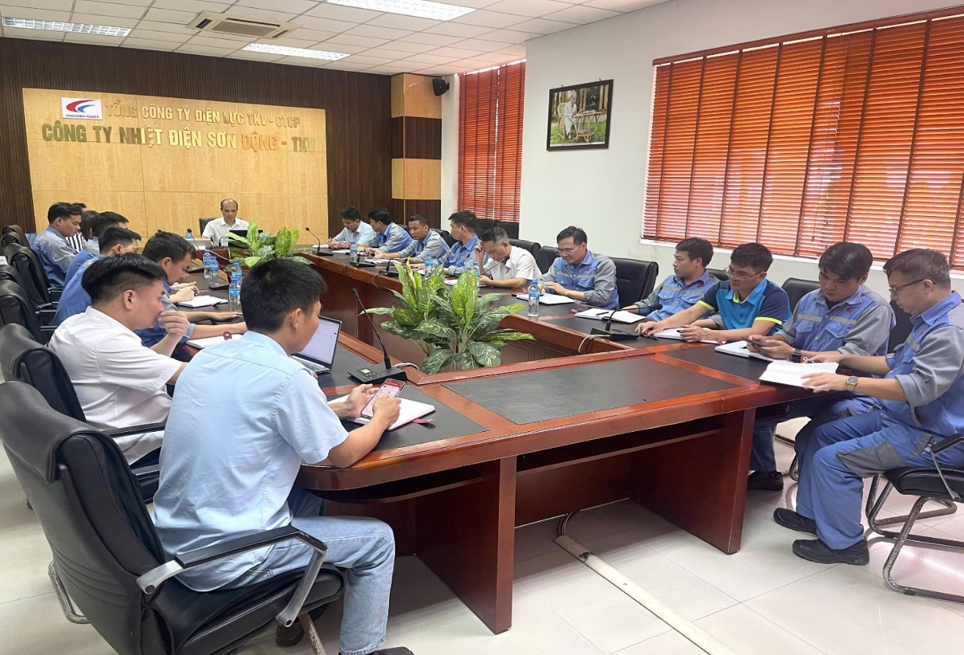
- Phát huy tinh thần tự phê bình và phê bình, mỗi đảng viên phụ trách chuyên môn đều phải tự soi, tự sửa, thẳng thắn nhìn nhận những điểm còn tồn tại trong quy trình giám sát an toàn tại các phân xưởng để kịp thời chấn chỉnh, không để xảy ra sự cố chủ quan.

3. Đột phá trong công tác tuyên truyền, huấn luyện và tổ chức diễn tập thực chiến

Để công tác PCCC không nằm trên giấy, việc nâng cao nhận thức và kỹ năng cho toàn thể CBCNV là yếu tố quyết định.
- Tham mưu tổ chức thành công các đợt tập huấn kỹ năng, nghiệp vụ PCCC và cứu nạn cứu hộ cho lực lượng PCCC cơ sở và toàn thể người lao động trong nhà máy.
- Trực tiếp tham mưu và tổ chức các phương án diễn tập chữa cháy định kỳ (mới đây nhất là các đợt diễn tập hiệp đồng tác chiến tại khu vực nhà xưởng, kho nhiên liệu), qua đó rèn luyện bản lĩnh, khả năng xử lý tình huống khẩn cấp cho anh em công nhân, thợ vận hành. Sự chuẩn bị bài bản, kỹ lưỡng từ khâu lãnh đạo của cấp ủy đảng đã giúp các buổi diễn tập luôn đạt hiệu quả cao, không bị động trước bất kỳ tình huống nào.

4. Xây dựng "Thế trận lòng dân" và tinh thần đoàn kết trong đội ngũ người lao động
- Công tác PCCC không thể chỉ dựa vào một vài cá nhân mà đòi hỏi sức mạnh của cả tập thể. Với vai trò là người đảng viên đi đầu, tôi luôn gần gũi, lắng nghe tâm tư, nguyện vọng, bám vào các kiến nghị chính đáng của anh em công nhân trực tiếp tại công trưởng để đề xuất nâng cao hơn nữa hiệu quả công tác PCCC.
- Khơi dậy phong trào thi đua "Xanh - Sạch - Đẹp, Bảo đảm an toàn vệ sinh lao động" gắn với phong trào thi đua lao động sản xuất giỏi.
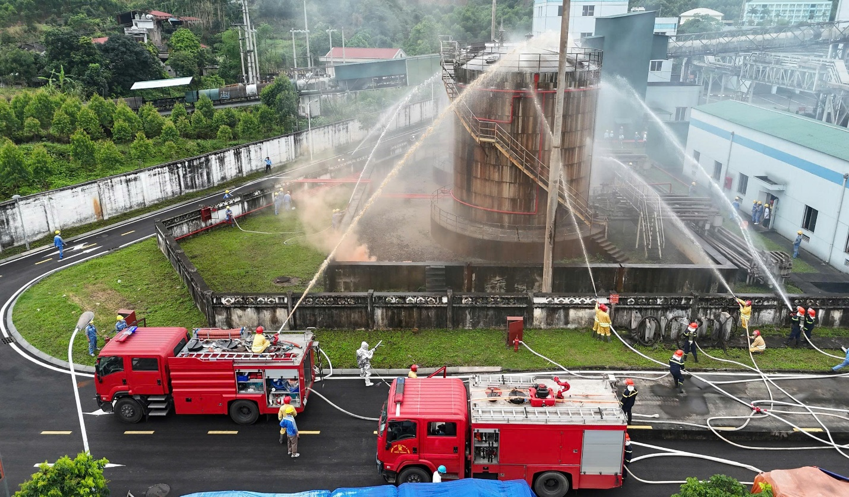
- Kịp thời đề xuất biểu dương, nhân rộng các gương sáng, các cá nhân có sáng kiến cải tiến kỹ thuật trong công tác đảm bảo an toàn phòng chống cháy nổ tại các phân xưởng.

II. Trách nhiệm và khát vọng cống hiến
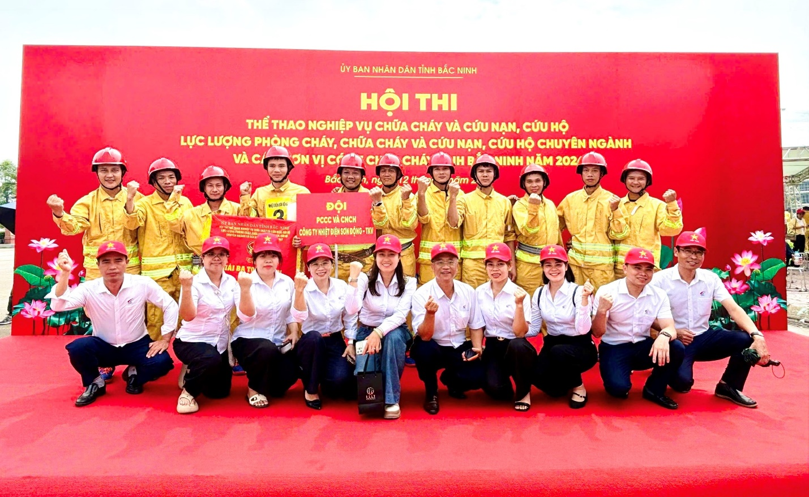
Công tác phòng cháy, chữa cháy tại Công ty Nhiệt điện Sơn Động - TKV nói riêng và trong toàn Ngành nói chung là một hành trình thầm lặng nhưng đầy cam go, đòi hỏi sự kiên trì, bản lĩnh và tinh thần cảnh giác cao độ.
Mỗi ca trực, mỗi vòng kiểm tra thiết bị dưới cái nắng gay gắt của mùa hè hay cái lạnh buốt giá của miền núi phía Bắc đều đặt lên vai người làm công tác an toàn một gánh nặng trách nhiệm lớn lao. Ở đó, sự chủ quan dù chỉ trong một tích tắc cũng có thể đánh đổi bằng thành quả lao động của cả tập thể. Chính vì vậy, bản lĩnh của một người đảng viên được tôi luyện qua chính sự tỉ mỉ trong từng thao tác kiểm tra thiết bị, sự quyết liệt trong việc chấn chỉnh các hành vi vi phạm nội quy an toàn, và sự tận tụy trong việc truyền lửa ý thức "An toàn là trên hết" đến từng đồng nghiệp. Khát vọng cống hiến của chúng tôi không nằm ở những điều lớn lao, mà kết tinh ngay trong sự bình yên của từng cột khói nhà máy, sự ổn định của từng dòng điện hòa vào lưới điện quốc gia để thắp sáng muôn nơi.
Hưởng ứng Giải Búa liềm vàng lần thứ XI - năm 2026, từ thực tiễn công tác của bản thân, tôi nhận thức sâu sắc rằng: Xây dựng Đảng không đâu xa chính là làm tốt từng nhiệm vụ chuyên môn được giao, giữ vững kỷ cương, bảo vệ tài sản của Nhà nước, bảo vệ sự bình yên và an toàn cho dòng điện của Tổ quốc. Với tinh thần trách nhiệm của một đảng viên, tôi nguyện tiếp tục đem hết sức trẻ, trí tuệ và nhiệt huyết để góp phần xây dựng Đảng bộ Công ty Nhiệt điện Sơn Động - TKV ngày càng trong sạch, vững mạnh toàn diện, đồng hành cùng khát vọng vươn mình của đất nước trong kỷ nguyên mới.

